附件3：

2022年度

德惠市城区畜牧兽医工作站
部门决算

2023年 11 月 2 日

目 录

第一部分 部门概况
一、部门职责
二、机构设置及部门决算单位构成
第二部分 2022年度部门决算表
一、收入支出决算总表
二、收入决算表
三、支出决算表
四、财政拨款收入支出决算总表
五、一般公共预算财政拨款支出决算表
六、一般公共预算财政拨款基本支出决算表
七、政府性基金预算财政拨款收入支出决算表
八、国有资本经营预算财政拨款支出决算表
九、财政拨款“三公”经费支出决算表
十、部门预算项目支出绩效自评表
第三部分 2022年度部门决算情况说明
一、收入支出决算总体情况说明
二、收入决算情况说明
三、支出决算情况说明
四、财政拨款收入支出决算总体情况说明
五、一般公共预算财政拨款支出决算情况说明
六、一般公共预算财政拨款基本支出决算情况说明
七、政府性基金预算财政拨款收入支出决算情况说明
八、国有资本经营预算财政拨款支出决算情况说明
九、财政拨款“三公”经费支出决算情况说明
十、预算绩效管理情况说明
十一、其他重要事项情况说明
第四部分 名词解释

第一部分 部门概况

一、部门职责
德惠市城区畜牧兽医工作站隶属德惠市畜牧业管理局，系财政全额拨款的事业单位。我单位主要负责胜利办事处、建设办事处的动物疫病防控、检测诊断、流行病学调查、无害化处理、畜牧业技术推广、动物及动物产品的安全检测等工作。
- 机构设置及部门决算单位构成
根据上述职责，我德惠市城区畜牧兽医工作站内设 4 个机构，分别为办公室、质检科、防检科、技术推广科。

第二部分 2022年度部门决算表
- 收入支出决算总表
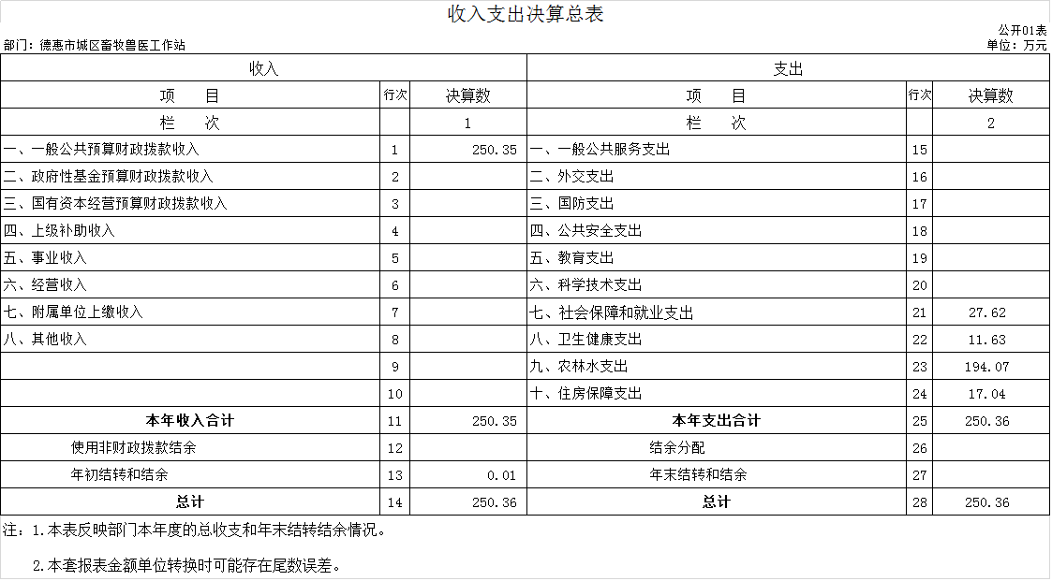

- 收入决算表
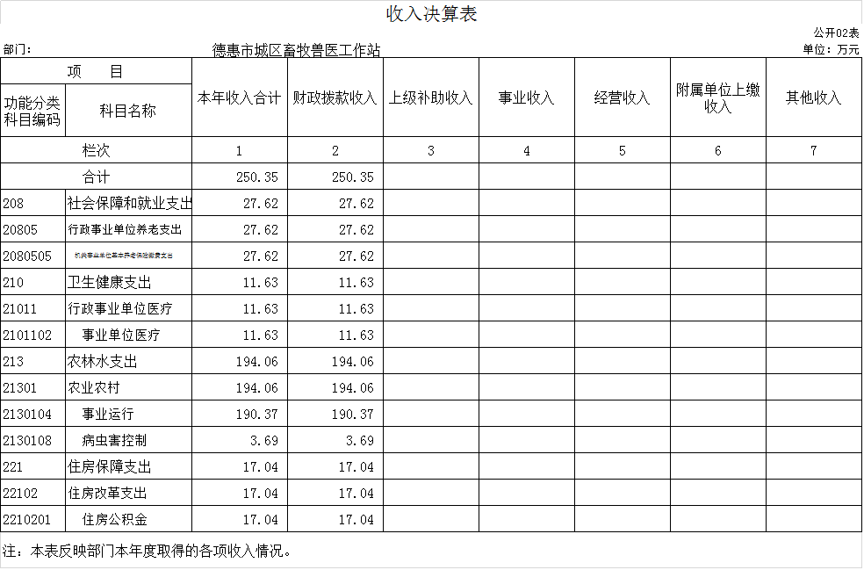

- 支出决算表
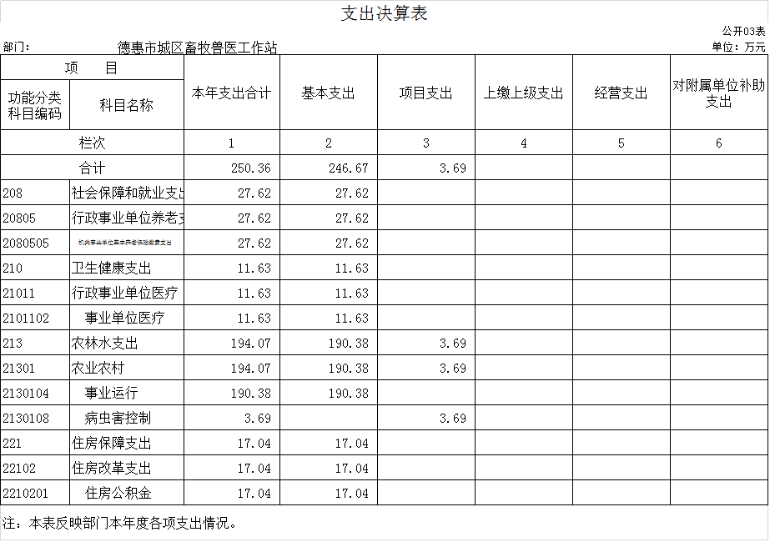

- 财政拨款收入支出决算总表
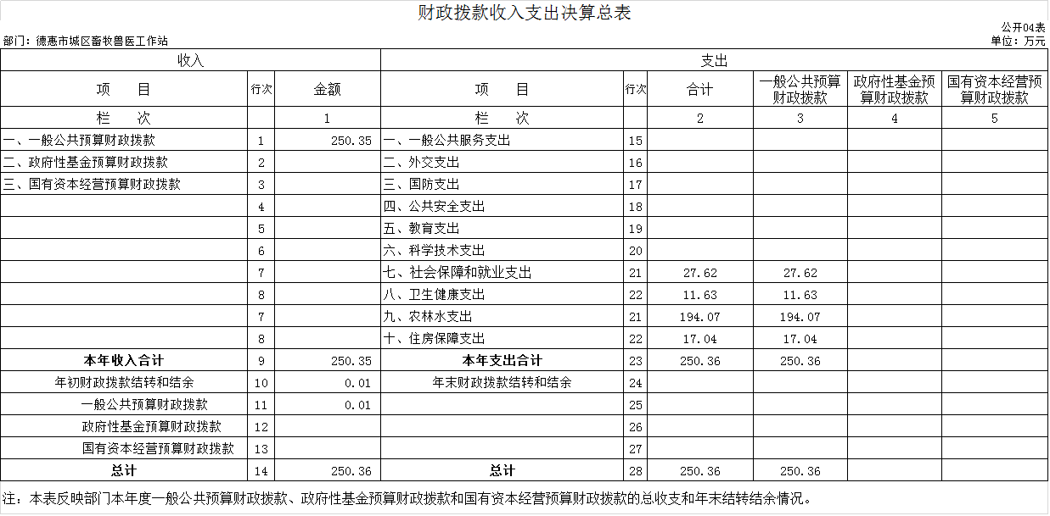

- 一般公共预算财政拨款支出决算表
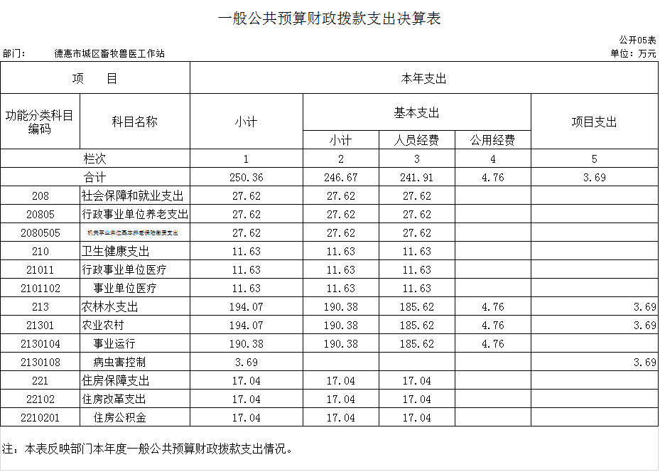

- 一般公共预算财政拨款基本支出决算表
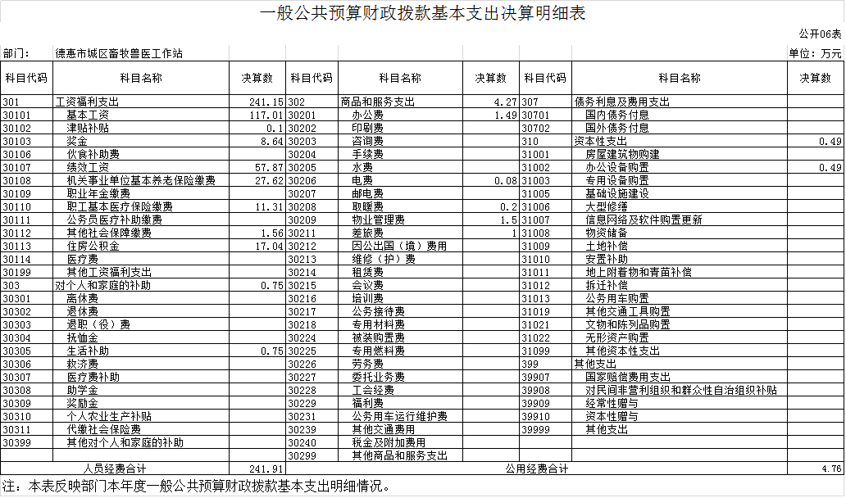

七、政府性基金预算财政拨款收入支出决算表
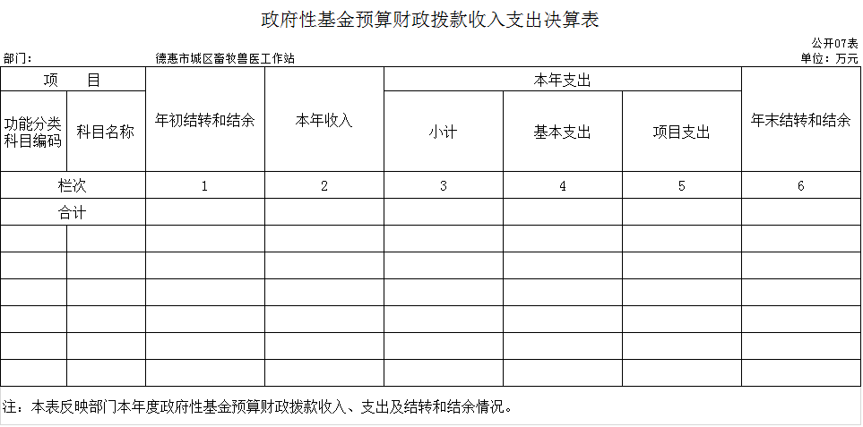
八、国有资本经营预算财政拨款支出决算表
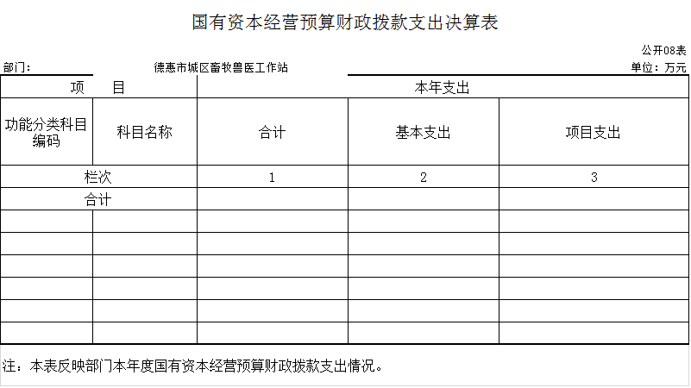
九、财政拨款“三公”经费支出决算表
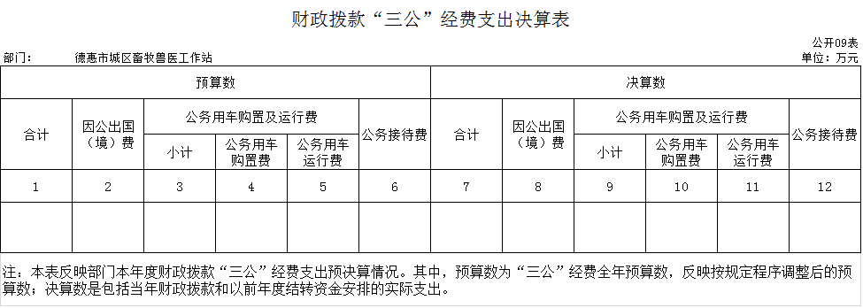
十、部门预算项目支出绩效自评表
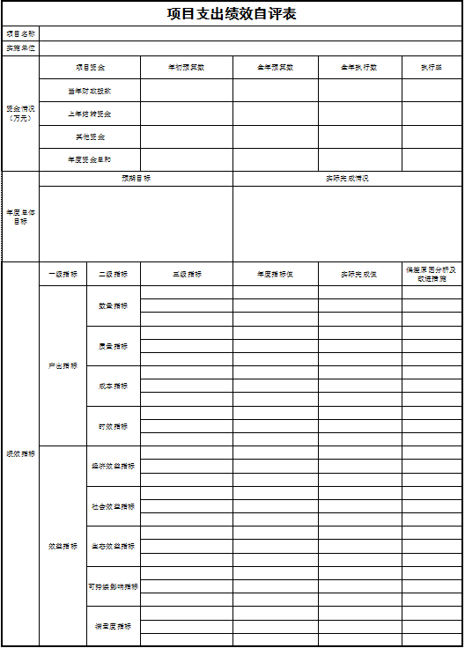

第三部分 2022年度部门决算情况说明

一、收入支出决算总体情况说明
2022年度收入总计250.35万元、支出总计250.36 万元。与2021年相比，收入总计增加 15.24 万元，增长 6.5 %。支出总计增加15.26万元，增长6.5%。主要原因：2022年度职工工资调整，工资福利支出增长。

二、收入决算情况说明
本年收入合计 250.35 万元，其中：财政拨款收入 250.35 万元，占100 %；上级补助收入 0万元，占0 %；事业收入 0万元，占0 %；经营收入 0万元，占 0%；附属单位上缴收入 0 万元，占0 %；其他收入 0万元，占 0 %（可做饼图进行分析对比）。
三、支出决算情况说明
本年支出合计 250.36 万元，其中：基本支出 246.67 万元，占98.5 %；项目支出 3.69万元，占1.5 %；上缴上级支出 0万元，占0 %；经营支出 0万元，占 0%；对附属单位补助支出 0万元，占 0%。基本支出中，人员经费 241.91 万元，占98.1 %；公用经费4.76 万元，占 1.9%。（可做饼图进行分析对比）。
四、财政拨款收入支出决算总体情况说明
2022年度财政拨款收入总计250.35万元、支出总计250.36 万。与2021年相比，财政拨款收入总计增加 15.24 万元，增长 6.5 %。支出总计增加15.26万元，增长6.5%。主要原因:2022年度职工工资调整，工资福利支出增长。
五、一般公共预算财政拨款支出决算情况说明
（一）一般公共预算财政拨款支出决算总体情况
2022年度一般公共预算财政拨款支出 250.36 万元，占本年支出合计的 100 %。与2021年相比，一般公共预算财政拨款支出增加15.26 万元，增长6.5 %。主要原因：2022年度职工工资调整，工资福利支出增长。
（二）一般公共预算财政拨款支出决算结构情况
2022年度一般公共预算财政拨款支出 250.36 万元，主要用于以下方面：（按支出功能分类科目的类级科目逐一说明）社会保障和就业（类）支出 27.62万元，占11%；卫生健康（类）支出 11.63 万元，占4.7%；农林水（类）支出 194.07万元，占77.5 %；住房保障（类）支出 17.04万元，占6.8%。
（三）一般公共预算财政拨款支出决算具体情况
2022年度一般公共预算财政拨款支出年初预算为288.17 万元，支出决算为250.36 万元，完成年初预算的 86.9 %。其中：
1.社会保障和就业支出（类）行政事业单位养老支出（款）机关事业单位基本养老保险缴费支出（项）。年初预算为31.56 万元，支出决算为 27.62万元，完成年初预算的 87.5%。决算数小于预算数的主要原因是2022年度职工调整工资实际金额小于年初预调金额，所以机关事业单位基本养老保险缴费支出决算小于年初预算数。
2.卫生健康支出（类）行政事业单位医疗（款）事业单位医疗（项）年初预算为15.39 万元，支出决算为 11.63 万元，完成年初预算的 75.6%。决算数小于预算数的主要原因是2022年度职工调整工资实际金额小于年初预调金额，所以事业单位医疗支出决算小于年初预算数。
3.农林水支出（类）农业农村（款） 事业运行（项）年初预算为221.5万元，支出决算为 194.07万元，完成年初预算的 87.6 %。决算数小于预算数的主要原因是2022年度职工调整工资实际金额小于年初预调金额，工资福利支出小于年初预算数，所以事业运行支出决算数小于年初预算数。
4.农林水支出（类）农业农村（款） 病虫害控制（项）年初预算为0万元，支出决算为 3.69万元，决算数大于预算数的主要原因是主管局统一做此项预算。
5.住房保障支出（类）住房改革支出（款） 住房公积金（项）年初预算为19.72万元，支出决算为 17.04万元，完成年初预算的 86.4 %。决算数小于预算数的主要原因是2022年度职工调整工资实际金额小于年初预调金额，所以住房公积金支出决算小于年初预算数。
六、一般公共预算财政拨款基本支出决算情况说明
2022年度一般公共预算财政拨款基本支出 246.67 万元，其中：人员经费 241.91 万元，主要包括：基本工资117.01万元、津贴补贴0.1万元、奖金8.64万元、绩效工资57.87万元、机关事业单位基本养老保险缴费27.62万元、职工基本医疗保险缴费11.31万元、其他社会保障缴费1.56万元、住房公积金17.04万元、生活补助0.75万元.
公用经费 4.76 万元，主要包括：办公费1.49万元、电费0.08万元、取暖费0.2万元、物业管理费1.5万元、差旅费1万元、办公设备购置0.49万元。
七、政府性基金预算财政拨款收入支出决算情况说明
本单位本年度无政府性基金预算财政拨款收入支出。
八、国有资本经营预算财政拨款支出决算情况说明
本单位本年度无国有资本经营预算财政拨款支出。
九、财政拨款“三公”经费支出决算情况说明
本单位本年度无“三公”经费支出。
十、关于2022年度预算绩效管理情况的说明
2022年度本单位无项目绩效资金。
十一、其他重要事项的情况说明
（一）机关运行经费支出情况
2022年度，本单位无机关运行经费支出。
（二）政府采购支出情况
2022年度，本单位无安排此项经费支出。

（三）国有资产占用情况
截至2022年12月31日，本单位无国有资产占有情况。

第四部分 名词解释

一、财政拨款收入：指单位从同级财政部门取得的财政预算资金。
二、年初结转和结余：指单位以前年度尚未完成、结转到本年按有关规定继续使用的资金。
三、年末结转和结余：指单位按有关规定结转到下年或以后年度继续使用的资金。
四、基本支出：指单位为保障其机构正常运转、完成日常工作任务而发生的人员支出和公用支出。
五、项目支出：指单位为完成特定行政任务和事业发展目标在基本支出之外所发生的支出。

